FICHE PROFESSEUR
Indiquer un itinéraire

Niveau / classe | A2 / 8.-10.kl., 1.-2.g.
Thème | L’itinéraire, les directions, les lieux de la ville
Document ressource | Document sonore : dialogue
Objectifs | À l’oral :  Savoir-faire – Færdighedsmål  - Comprendre les indications d’un itinéraire  - Décrire un itinéraire  - Expliquer son chemin à l’aide d’une carte  Savoirs – Vidensmål  - Lexique lié à l’itinéraire
À l’écrit :
Savoir-faire – Færdighedsmål
- Situer un lieu dans la ville à l’aide d’un plan

Savoirs – Vidensmål
- Lexique relatif à l’itinéraire
- Lexique des lieux de la ville
- Le pronom « y » (révision)
Durée | 2 x 45 min

- J’APPRENDS DU VOCABULAIRE COURANT
- Pour associer les lieux de la ville à leur définition, fais une croix dans la case.

 | La poste | Le marché | L’hôpital | La gare | L’église
On peut y acheter des aliments. |  | X
On peut y poster du courrier. | X
On y va pour prendre le train. |  |  |  | X
On y va quand on est blessé. |  |  | X
On peut y aller pour un mariage. |  |  |  |  | X

2. Par groupes de 2, faites des devinettes avec d’autres lieux de la ville sur cet exemple : « On y va pour voir un film » : le cinéma.

Autres exemples : l’école, la mairie, le supermarché, etc.

3. Observe les flèches et complète le tableau avec les expressions suivantes :

faire demi-tour / tourner à gauche / aller tout droit / tourner à droite

………………………………………………
………………………………………………
………………………………………………
………………………………………………

Le professeur pourra prolonger l’activité en donnant d’autres éléments de lexique et expressions (à côté de, en face de, à l’angle de, etc…)
- JE COMPRENDS LES INDICATIONS D’UN ITINÉRAIRE
1. Lis les questions puis écoute le dialogue une première fois et réponds aux questions.

1. Où se trouve Gabriel ?
□ Au marché.
- A l’arrêt de tramway.
□ A la bibliothèque.

2. Où veut-il aller ?
- Chez Elisa.
□ A la Poste.
□ A l’arrêt du tramway.

3. Quel est le nom de la deuxième rue qu’il doit prendre ?
□ La Rue du Général Leclerc.
- La Rue du Président Coty.
□ L’avenue du Général de Gaulle.

4. A côté de quel bâtiment habite Elisa ?
□ Elle habite à côté de la Poste.
□ Elle habite à côté de l’école.
- Elisa habite à côté de la bibliothèque.

2. Sur la carte, trace l’itinéraire que doit prendre Gabriel.

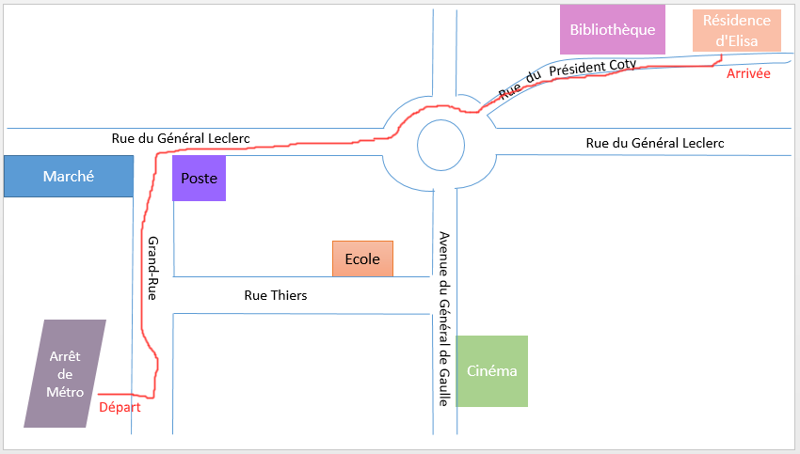

3. Repère les lieux de la ville sur la carte et fais des phrases comme dans l’exemple : « le marché est dans la Grand-rue ».

L’école est dans la Rue Thiers.
La bibliothèque est dans la Rue du Président Coty.
La Poste est dans la grand-rue.
Le cinéma est dans l’Avenue du Général de Gaulle.

- J’INDIQUE UN ITINÉRAIRE

1. Observe le plan. Choisis un personnage et indique le chemin à ton voisin pour aller à l’hôtel.

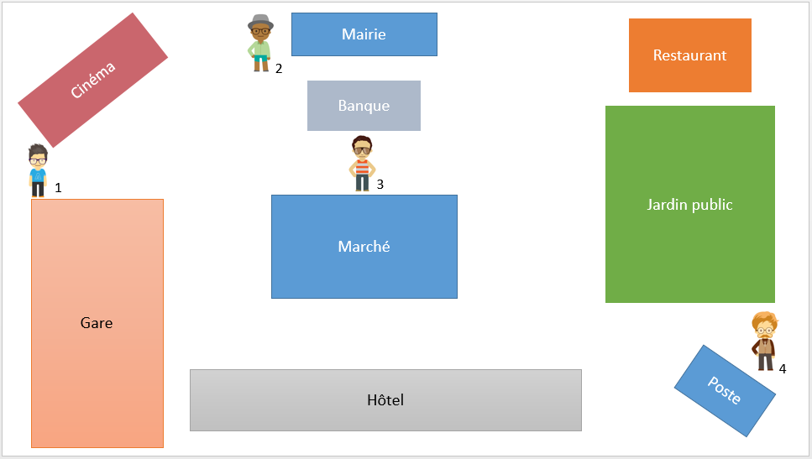
Pistes de correction :
Personnage 1 : Pour aller à l’hôtel, va tout droit puis à droite.
Personnage 2 : Va tout droit pour aller à l’hôtel.
Personnage 3 : Va tout droit puis à gauche pour aller à l’hôtel.
Personnage 4 : Va tout droit et l’hôtel sera à gauche.
Cette activité se fera par groupes de 2.

